

|  |
| --- |
| УТВЕРЖДАЮ  Директор по ИКТ |
| ______________ А.В. Балабанов |
| «___» ________________ 2016 г. |
| Заказчик |
| _____________________________ |
| «___» ________________ 2016 г. |

**3.2.2.1. Инструкция пользователя для роли <<Роль в системе>>**

Проект: <<Код и название проекта>>

Версия 1.

г. Владимир, 2016

**Оглавление**

Оглавление

2 Введение 3

2.1 Термины и определения 3

2.2 Область применения 3

2.3 Краткое описание возможностей 3

2.4 Уровень подготовки пользователя 3

1. Работа с документами Наряды-приходы 4

2.4.1 Имя формы: Наряды-приходы 4

2.4.2 Имя формы: Найти: Номер документа 4

2.4.3 3. Имя формы: Наряды-приходы – Складской журнал МП000431. 4

2. Наряды-приходы хранения 6

2.4.4 Имя формы: Наряды-приходы хранение 6

2.4.5 Имя формы: Найти: Номер документа 6

# Введение

## Термины и определения

Основные термины и определения указаны в корпоративном глосарии. В данном разделе размещены специфические термины и определения для данной инструкции.

Термин 1 – описание

Термин 2 - описание

## Область применения

В подразделе указывают виды автоматизируемой деятельности для указанной роли в системе.

ПРИМЕР СОДЕРЖАНИЯ:

- произведение расчета заработной платы;

## Краткое описание возможностей

В разделе "Цели АС и автоматизированные функции" приводят описание автоматизированных функций, направленных на достижение установленных целей.  
ПРИМЕР СОДЕРЖАНИЯ:  
Перечень автоматизированных функций для данной роли:

* работа с документом «Наряд-приход»
* Журнал накладных
* Сверка остатков

## Уровень подготовки пользователя

В подразделе указывают требования к подготовке пользователей, курсы которые необходимо пройти.

Ниже приведен пример инструкции по работе с документами «Наряды-приходы»:

# Работа с документами Наряды-приходы

Для того, чтобы найти необходимые документы:

1. Щелкните узел страницы области: Управление запасами -> Запросы -> Журналы -> Наряды-приходы.

Имя формы: Наряды-приходы

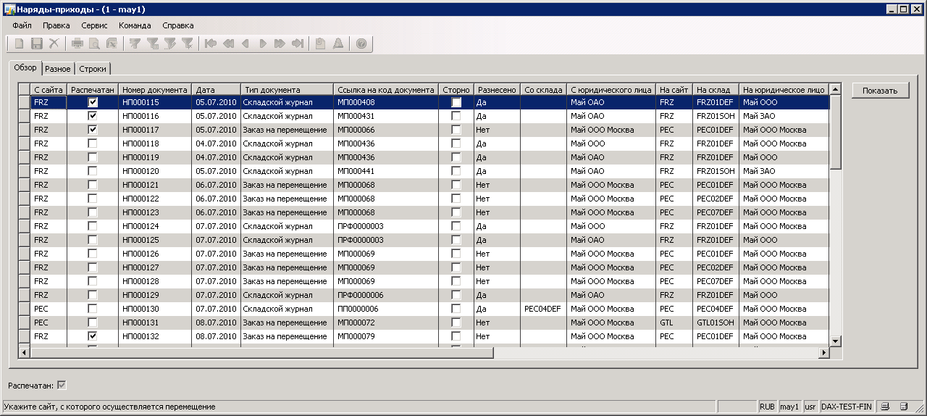

Во вкладке “Обзор» в строках отображается информация обо всех сформированных документах на складах Компании.

2. Поиск необходимого документа. Находясь в столбце «номер документа», используя «фильтр»

Имя формы: Найти: Номер документа

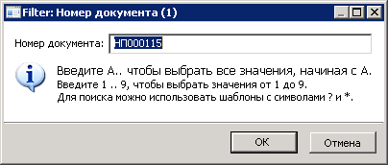

Измените Номер документа с "" на "НП000116". Нажмите кнопку ОК.

3. Имя формы: Наряды-приходы – Складской журнал МП000431.

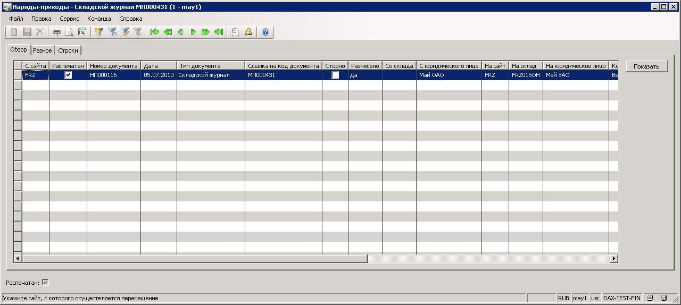

4. Переключитесь на вкладку Строки в форме Наряды-приходы

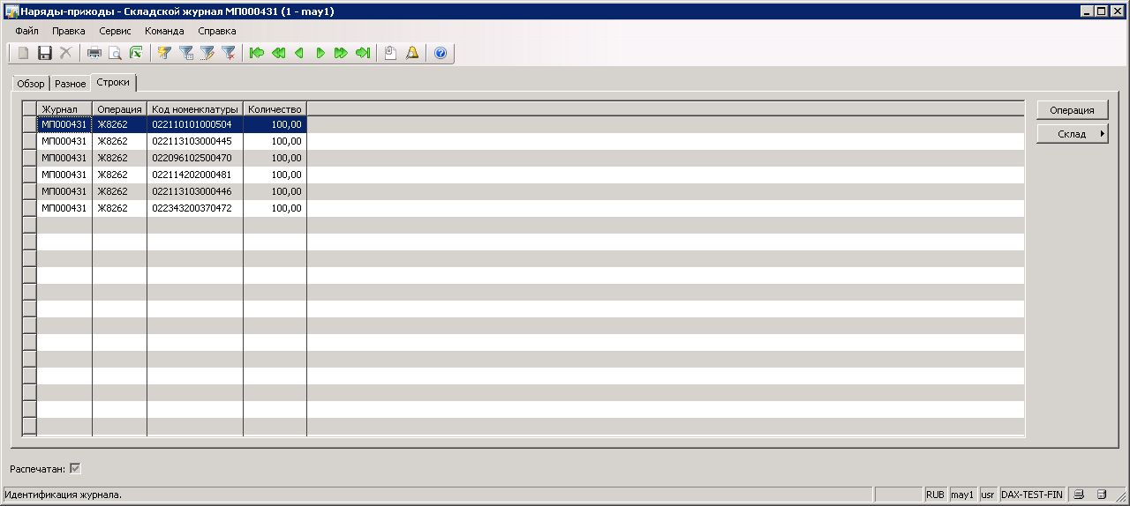

Строки показываются только для складских журналов, строки остальных документов можно посмотреть либо в печатной форме, либо в документе-основании.

5. Переключитесь на вкладку Обзор в форме Наряды-приходы - Складской журнал МП000431.

6. Нажмите кнопку Показать. Активируется приложение Microsoft Excel, заходим в него и просматриваем документ.

7. Закройте форму Наряды-приходы - Складской журнал МП000431.

# Наряды-приходы хранения

**Для того, чтобы найти необходимые наряды-приходы хранение:**

1. Щелкните узел страницы области: Управление запасами -> Запросы -> Журналы -> Наряды-приходы хранение.

Имя формы: Наряды-приходы хранение

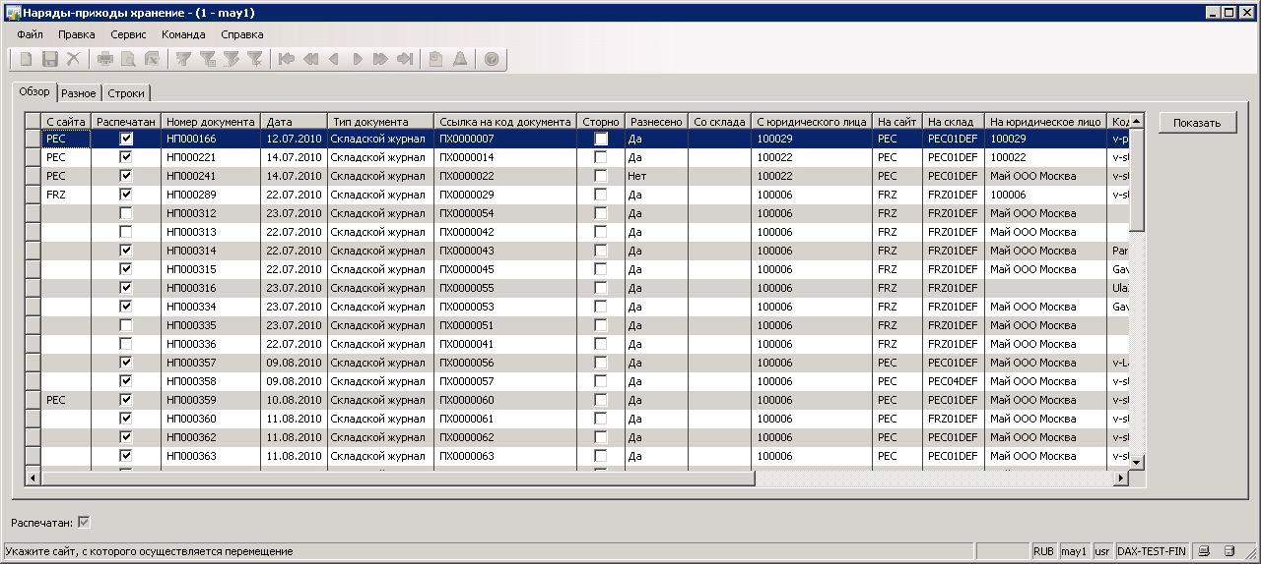

Во вкладке “Обзор» в строках отображается информация обо всех сформированных документах на складах Компании.

2. Найдите нужный Вам номер НП, используя «фильтр», находясь в столбце «номер документа».

Имя формы: Найти: Номер документа

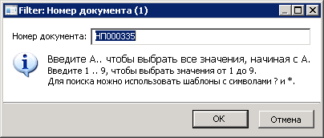

Измените Номер документа на необходимый номер НП и нажмите кнопку ОК.

3. Чтобы просмотреть строки в наряде-приходе хранения, переключитесь на вкладку Строки в форме Наряды-приходы хранения - Складской журнал ПХ.

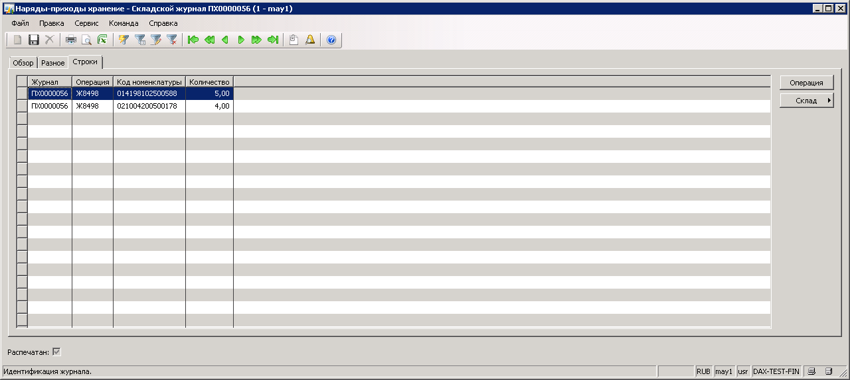

4.Переключитесь на вкладку Обзор в форме Наряды-приходы хранение - Складской журнал ПХ

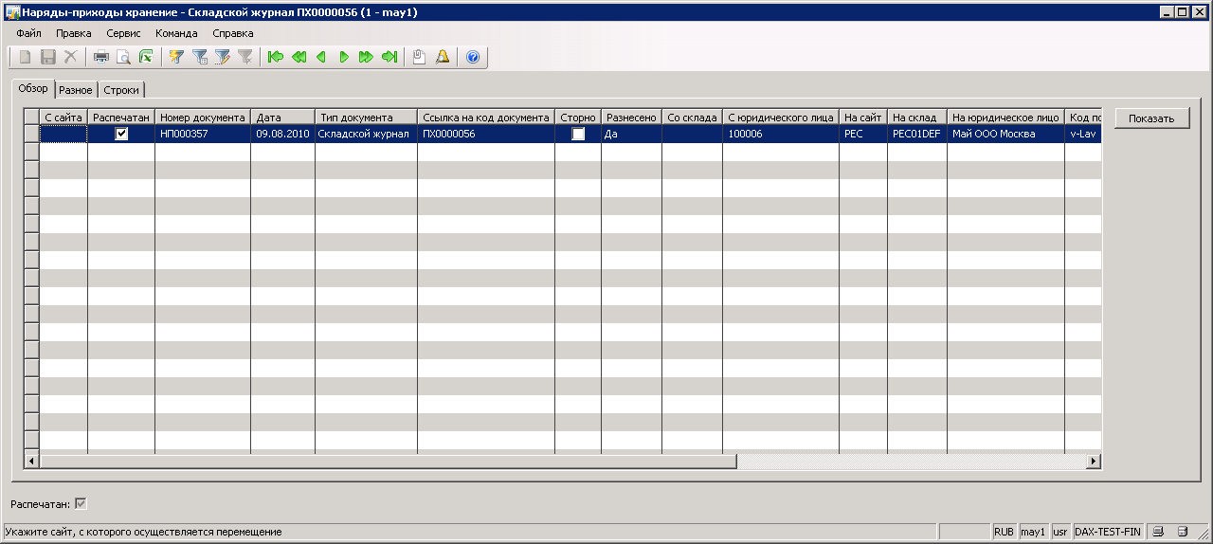

5.Нажмите кнопку Показать. Данная форма выводится в Excel.

